Министерство науки и высшего образования Российской Федерации

Федеральное государственное автономное образовательное учреждение

высшего образования

**«Пермский национальный исследовательский**

**политехнический университет»**

Электротехнический факультет

Кафедра «Информационные технологии и автоматизированные системы»

Лабораторная работа №1

«Решение нелинейных уравнений»

Вариант 22

Выполнил студент гр. ИВТ-24-2б

Коротов Илья Сергеевич

Проверил:

Доц. каф. ИТАС

Ольга Андреевна Полякова

(оценка) (подпись)

(дата)

г. Пермь, 2024

**Метод Ньютона**

**1. Постановка задачи**

Дано уравнение F(x) = ex- e-x-2 = 0, которое имеет один корень на отрезке [0;1], причем функции F’(x) = ex+ e-x и F”(x) = ex+ e-x определены, непрерывны и сохраняют постоянные знаки на отрезке [0;1], а также F’(x) = ex+ e-x ≠ 0 для всех x.

Необходимо решить методом Ньютона нелинейное уравнение ex- e-x-2 = 0 на отрезке [0;1], с точностью значений равное , где эпсилон - это разница между корнями, которая крайне мала:

**2. Геометрическая интерпретация метода**

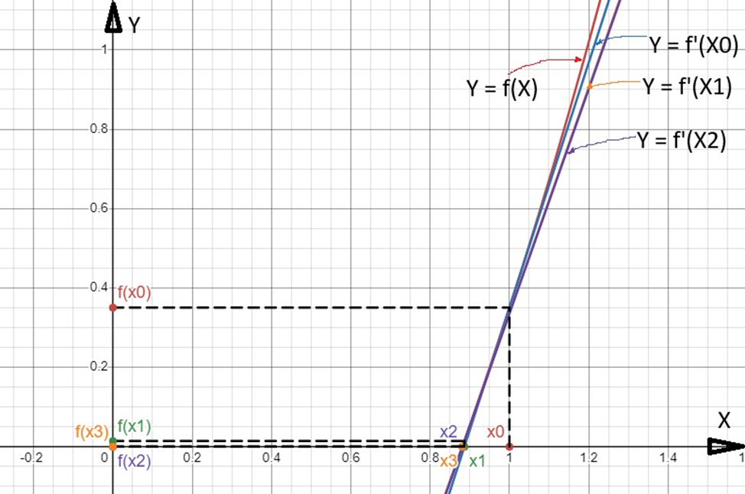

Выбираем на отрезке [0;1] произвольную точку x0, которая должна удовлетворять условию:

*F(x0) * F”(x0) > 0.*

Проводим касательную к кривой F(x) в точке x0, т.е. кривая заменяется прямой линией. В качестве следующего приближения выбирается точка пересечения этой касательной с осью абсцисс и ее уравнение равно:

Далее из точки x1 проводим такую же касательную к графику.

Таким образом, процесс нахождение приближений сводится к проведению касательных к графику и нахождения следующего приближения. Этот процесс можно представить в виде вычисления чисел xn по формуле:

, где n = 1, 2, 3, …

Процесс нахождения корня продолжается до тех пор, пока приращение не станет меньше заданной величины эпсилон, то есть пока не будет выполнено условие:

**3. Обоснование стороны подхода к функции**

Выбор между подходами к функции напрямую зависит от производной функции, скорее от того возрастающая или убывающая она. А понят мы это сможем найдя производную от этой функции, и если:

, где a это левая граница, то мы начинаем подходить к функции со стороны a

, где b это правая граница, то мы начинаем подходить к функции со стороны b

**4. Вывод метода нахождения корня**

1. Для отрезка функции от границы a и до b справедливо соотношение:

,

где – угол наклона касательной в точке ( к оси абсцисс.

1. Так как касательная это прямая то запишем ее уравнение в виде:
2. Запишем уравнение касательной в точке х0:
3. Из уравнения выразим b:
4. Подставим b (4-ый пункт) в уравнение 3-ого пункта:
5. Преобразуем уравнение:

*,*

где x - это точка к которой мы приближаемся

1. Так как нам необходимо найти точку пересечения уравнение из пункта 6 с Ox, то приравниваем его к нулю:

= 0

1. Выражаем x:

**5. Блок-схема**

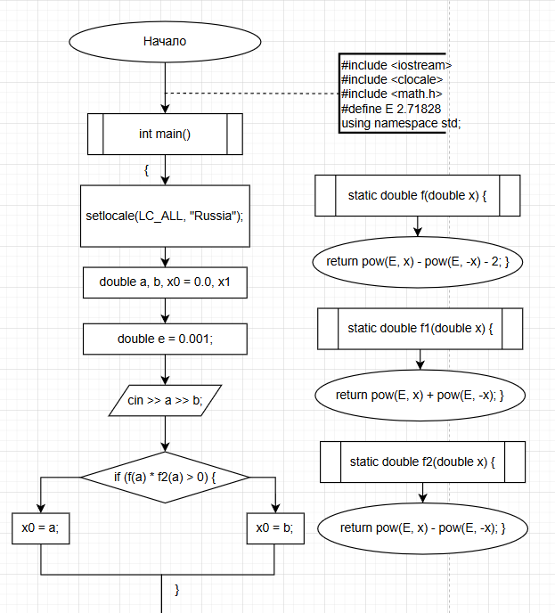

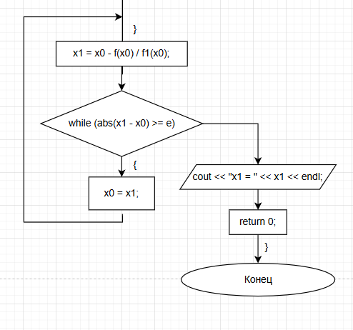

**6. Код программы**

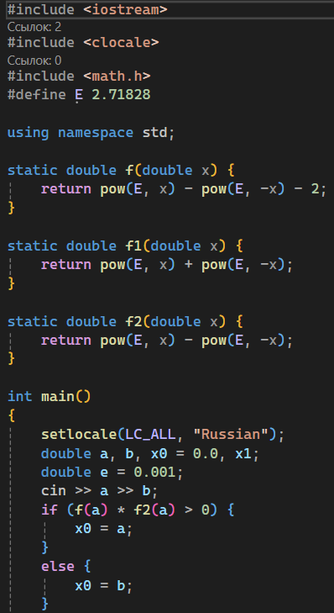

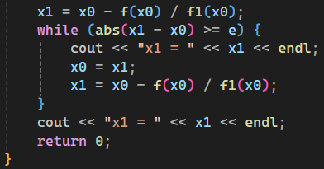

**7. Итоги**

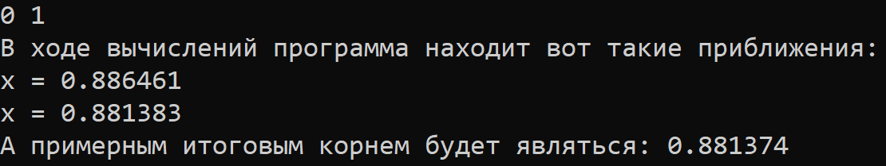

**Метод половинного деления**

**1. Постановка задачи**

Дано уравнение F(x) = ex- e-x-2 = 0, которое точно имеет один корень на отрезке [0;1], причем функция |F’(x)| = |ex+ e-x| < 1, непрерывная функция принимает на концах этого отрезка значения разных знаков, на интервале имеется не менее одного корня уравнения

Определить количество действительных корней уравнения F(x) = ex- e-x-2 = 0, отделить эти корни и методом половинного деления вычислить их с точностью ε = 0,001.

**2. Геометрическая интерпретация метода**

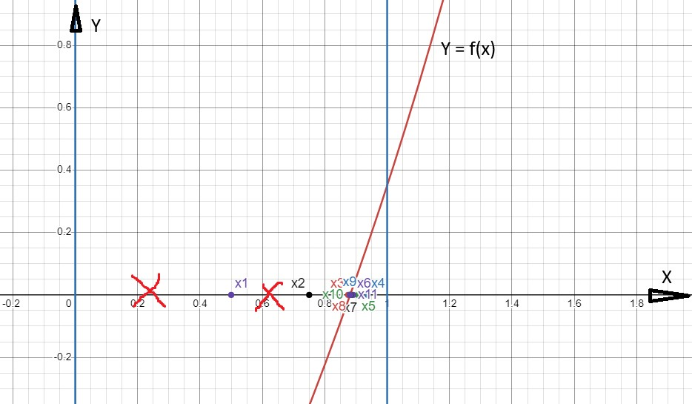

**3. Обоснование стороны подхода к функции**

Выбор стороны отрезка для дальнейшего поиска корня при решении нелинейного уравнения методом половинного деления (бисекции) обосновывается необходимостью гарантировать существование корня на уменьшающемся отрезке. Метод бисекции основан на теореме о промежуточных значениях (теореме Больцано-Коши): если непрерывная функция f(x) принимает на концах отрезка [a, b] значения разных знаков (f(a) * f(b) < 0), то на этом отрезке существует хотя бы один корень.

На каждом шаге метода бисекции отрезок делится пополам, и выбирается та половина, на концах которой функция сохраняет разные знаки. Это гарантирует, что корень находится внутри выбранного под-отрезка. Выбор под-отрезка происходит следующим образом:

Вычисляется середина отрезка: c = (a + b) / 2

Проверяется знак функции в точке c:

Если f(c) * f(a) <= 0, то корень находится на отрезке [a, c], и этот отрезок выбирается для следующей итерации (a остается a, b становится c).

Иначе, если f(c) * f(a) > 0, то корень находится на отрезке [c, b], и этот отрезок выбирается для следующей итерации (a становится c, b остается b).

Таким образом, на каждом шаге гарантируется, что корень заключен в интервале, длина которого уменьшается вдвое. Этот подход обеспечивает монотонное сближение к корню и позволяет контролировать погрешность вычислений. Главное преимущество метода – он всегда сходится (при условии, что функция непрерывна и меняет знак на начальном отрезке), хотя и сравнительно медленно по сравнению с другими методами решения нелинейных уравнений. Выбор стороны (левая или правая половина) определяется исключительно знаком функции на концах отрезка, обеспечивая надежность и гарантированную сходимость метода.

**4. Вывод метода нахождения корня**

Метод половинного деления или дихотомии (дихотомия - сопоставленность или противопоставленность двух частей целого) при нахождении корня уравнения f(x)=0 состоит в делении пополам отрезка [a; b], где находится корень.

Затем анализируется изменение знака функции на половинных отрезках, и одна из границ отрезка [a; b] переносится в его середину.

Переносится та граница, со стороны которой функция на половине отрезка знака не меняет. Далее процесс повторяется.

Итерации прекращаются при выполнении одного из условий: либо длина интервала [a; b] становится меньше заданной погрешности нахождения корня ε, либо функция попадает в полосу шума ε1 – значение функции сравнимо с погрешностью расчетов.

**5. Блок-схема**

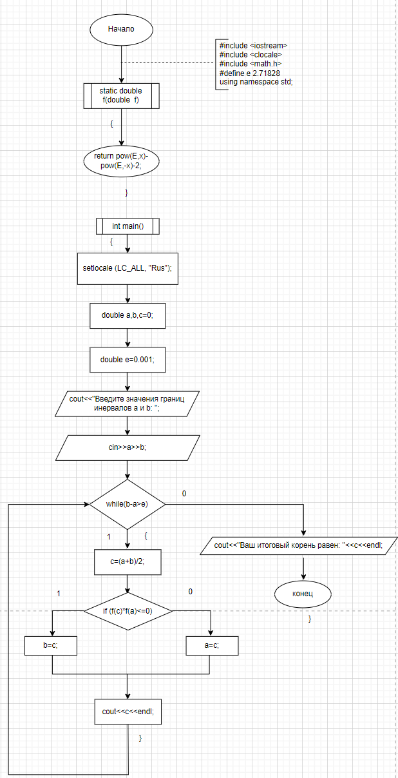

**6. Код программы**

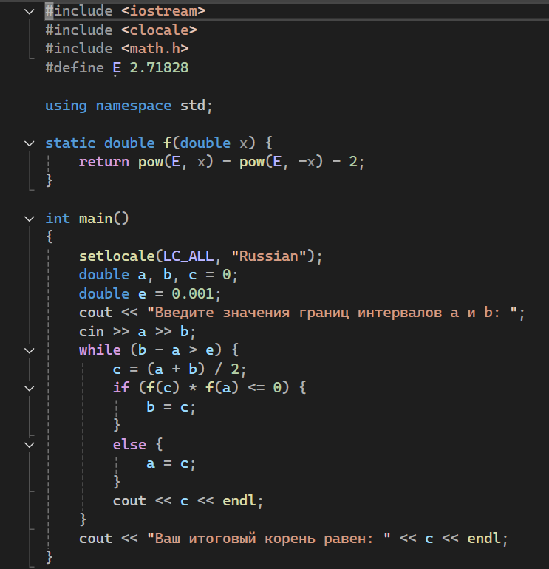

**7. Итоги**

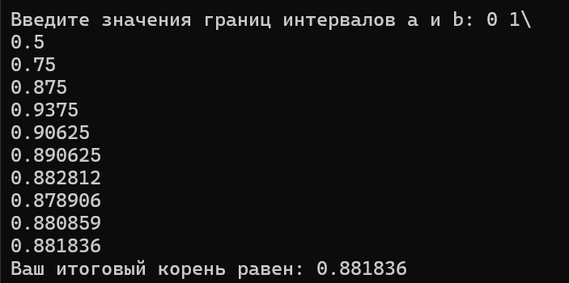

**8. Код программы (с рекурсивной функцией)**

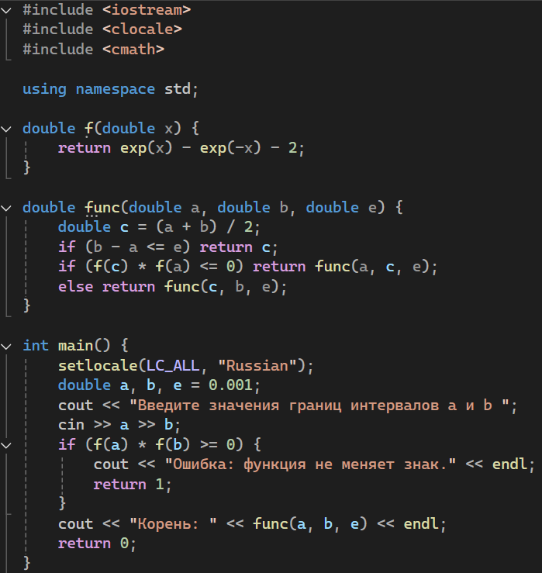

**9. Итоги (с рекурсивной функцией)**

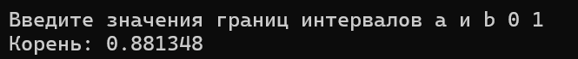

**Итерационный метод**

**1. Постановка задачи**

Дано уравнение F(x) = ex- e-x-2 = 0, которое точно имеет один корень на отрезке [0;1], причем функция |F’(x)| = |ex+ e-x| < 1

Необходимо решить методом итераций нелинейное уравнение ex- e-x-2 = 0 на отрезке [0;1], с точностью значений равное , где эпсилон - это разница между корнями, которая крайне мала:

**2. Геометрическая интерпретация метода**

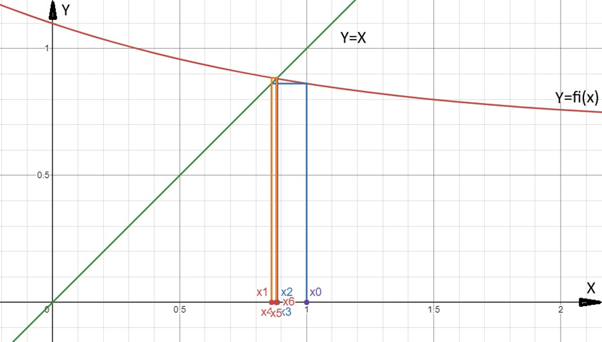

Сначала нам необходимо изначальную заданную функцию F(x) = ex- e-x- 2, преобразовать в функцию fi(x) равную . После мы проводим прямую y = x и как раз-таки точкой пересечения этих двух функций будет является корень нашего уравнения.

**3. Обоснование стороны подхода к функции**

Выбор между подходами к функции напрямую зависит от fi'(x), где fi(x) это функция, выраженная из заданного уравнения через x. Скорее от того насколько сильно функция производной сильно прижата к оси абцисс, поэтому:

|f''(a)| < 1, то мы начинаем подход к графику со стороны а, в противном случае со стороны b.

**4. Вывод метода нахождения корня**

Представим уравнение F(x) = 0 в виде:

Это уравнение получается выделением x из уравнения F(x) и переносом того, что осталось, в левую часть уравнения. Но также уравнение можно получить другим способом: левую и правую часть уравнения умножить на произвольную константу λ и прибавить к левой и правой части х:

или

Далее на заданном отрезке [0;1] выберем точку х0, нулевое приближение, и найдем

а после найдем:

и т.д.

Таким образом, процесс нахождения корня уравнения сводится к последовательному вычислению чисел:

, где n = 1, 2, 3…

Этот процесс выполняется пока на отрезке [0; 1] выполняются условия:

и

**5. Блок-схема**

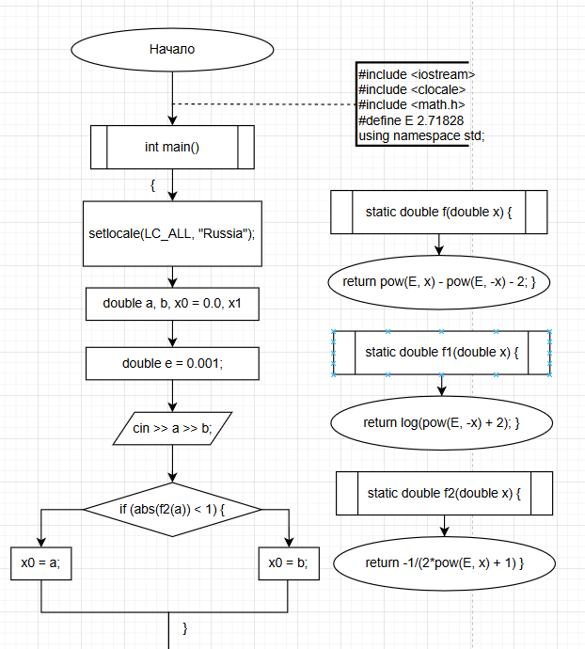

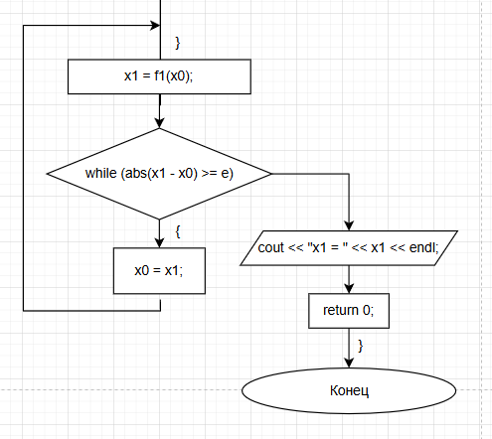

**6. Код программы**

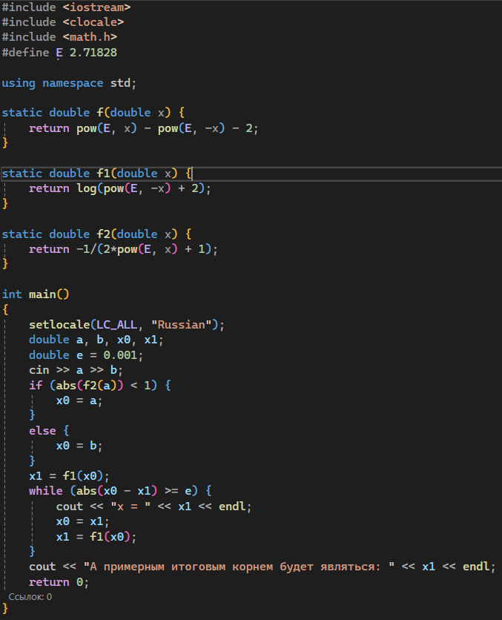

**7. Итоги**

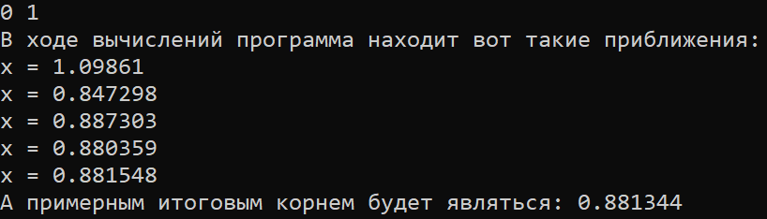

**Ссылка на Github:**

<https://github.com/NissanSkyline2011/>